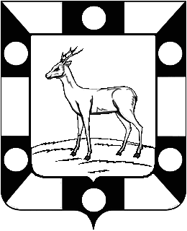
Собрание представителей городского поселения Петра Дубрава муниципального района Волжский Самарской области
Третьего созыва
РЕШЕНИЕ
09.04.2020г. № 186

Об отмене Решения Собрания представителей городского поселения Петра Дубрава муниципального района Волжский Самарской области от 19.01.2017 года №60 «Об утверждении порядка предоставления порубочного билета и (или) разрешения на пересадку деревьев и кустарников на территории городского поселения Петра Дубрава муниципального района Волжский Самарской области».

Рассмотрев протест прокуратуры Волжского района Самарской области от 31.03.2020г. № 07-03-2020/Прдп43-20-227 на решение Собрания представителей городского поселения Петра Дубрава муниципального района Волжский Самарской области от 19.01.2017 №60 «Об утверждении порядка предоставления порубочного билета и (или) разрешения на пересадку деревьев и кустарников на территории городского поселения Петра Дубрава муниципального района Волжский Самарской области».

Собрание Представителей городского поселения Петра Дубрава решило:

- Протест прокурора удовлетворить.

2. Решение Собрания представителей городского поселения Петра Дубрава муниципального района Волжский Самарской области от 19.01.2017 №60 «Об утверждении порядка предоставления порубочного билета и (или) разрешения на пересадку деревьев и кустарников на территории городского поселения Петра Дубрава муниципального района Волжский Самарской области» - отменить.

3. Настоящее решение вступает в силу с момента принятия.

5. Опубликовать настоящее Решение в печатном средстве информации городского поселения Петра Дубрава «Голос Дубравы».

Глава городского поселения В.А. Крашенинников

Председатель Собрания Представителей Л.Н. Ларюшина

